Binarne Drzewo Poszukiwań
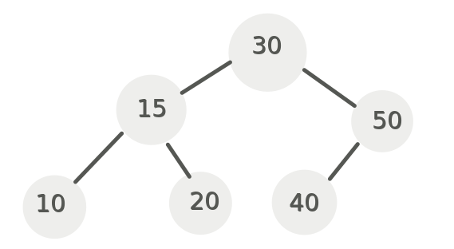

Binarne drzewo poszukiwań to struktura danych oparta na tworzeniu połączeń każdego z węzłów z maksymalnie dwoma potomkami. Lewy potomek jest zawszę mniejszy od rodzica, a prawy większy.

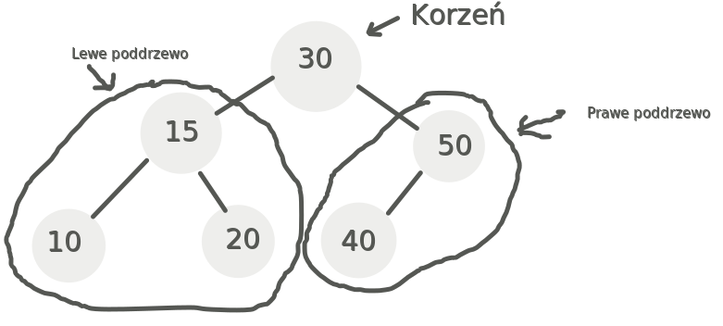
Jak można zauważyć w lewym poddrzewie mieszczą się wszystkie wartości mniejsze od korzenia i analogiczni w prawym większe, co ułatwia przeszukiwanie wartości gdyż za pomocą jednego porównania można wykluczyć z poszukiwania nawet połowę z posiadanych wartości.
Powoduje to też że łatwo znaleźć największą wartość która będzie znajdować się na skrajnym prawym liściu i analogiczne najmniejszą.

Operacje
Szukanie: aby wykonać dowolną operacje w drzewie najpierw trzeba znaleźć odpowiednie miejsce lub element. Przeszukiwanie drzewa BST postępuje według schematu:
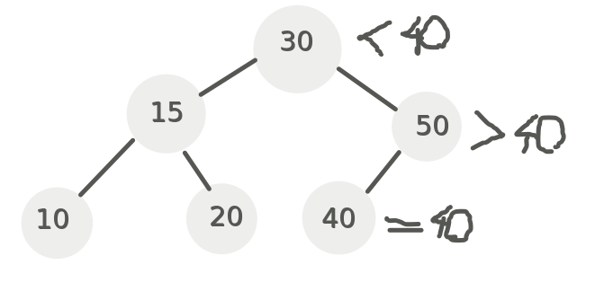
Jeśli szukamy wartości 40 to najpierw porównujemy ją z korzeniem czyli 30 od którego jest większy, więc idziemy w prawo. Od prawego potomka 40 jest mniejsze więc idziemy w lewo. Przy pomocy przyrównania 40 = 40 odnajdujemy rzeczony element.
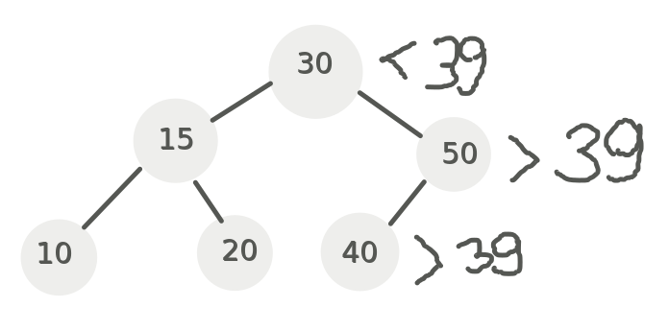
W przypadku wartości która nie występuje w drzewie droga wygląda analogicznie oprócz ostatniego przypadku. Kiedy dochodzimy do 40 nie ma już możliwości przejścia do jego lewego potomka, oznacza to że w drzewie nie ma takiej wartości.

Dodawanie wartości: Aby dodać wartość najpierw musimy sprawdzić czy w drzewie nie ma jeszcze takiej wartości posługując się operacją szukania. Jeśli znaleźliśmy wartości dodajemy ją zgodnie z zasadą tworząc prawego lub lewego potomka.
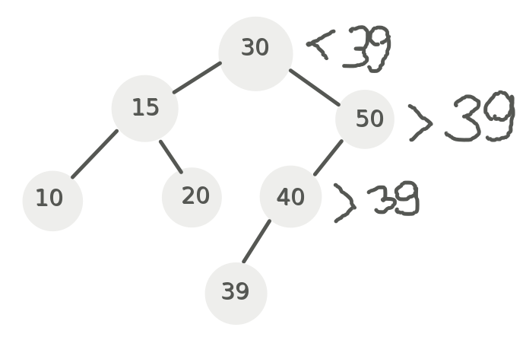
Usuwanie wartości: Problemy zaczynają się przy usuwaniu wartości. Jeśli wartość którą chcemy usunąć jest liściem to nie ma problemu, postępujemy jak w poprzednich przypadkach. Ale jeśli posiada potomków, albo co gorsza jest korzeniem to sprawa się komplikuje. W takim przypadku wybieramy wartość najbliższą usuwanej. W przypadku usunięcia 30 może to być 20 albo 39. Aby znaleźć takiego następce należy kierować się raz w prawo i cały czas w lewo aby znaleźć najbliższą większą wartość, albo raz w lewo i cały czas w prawo żeby znaleźć najbliższą mniejszą wartość. Jeśli szukana wartość również posiada potomka to postępujemy analogicznie szukając zastępcy. Nasuwa się tu więc rekurencyjne rozwiązanie problemu usuwania.

Pytania:
1. Jak będzie wyglądało drzewo poniżej jeśli zechcemy usnąć z niego korzeń?
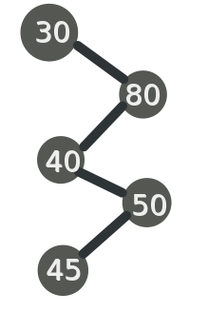

2. Która operacja jest średnio najbardziej czasochłonna w drzewie BST?
A. Wstawianie klucza
B. Usuwanie klucza
C. Szukanie najmniejszej wartości
D. Szukanie największej wartości

3. Uszereguj kolejnością kroki wykonywania algorytmu usuwania.
-Usuń znaleziony węzeł
-Znajdź poszukiwany węzeł
-Sprawdź czy węzeł ma potomka
-Znajdź najbliższą większą lub najbliższą mniejszą wartość usuwanego

4. Czy w lewym poddrzewie może znaleźć się węzeł mniejszy od korzenia?
5. Od czego zależy złożoność operacji usuwania?
A. Od wysokości drzewa
B. Od ilości elementów w drzewie
C. Od wartości korzenia drzewa
D. Od ilości liści drzewa

